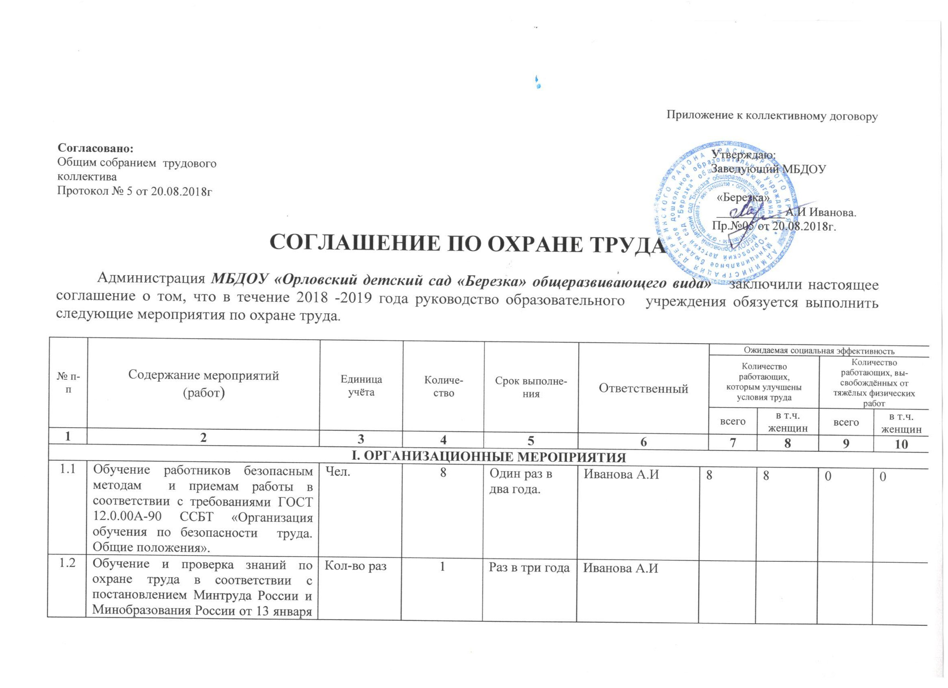
 | 2003 года №1/29 «Об утверждении Порядка обучения по охране труда и проверки знаний требований охраны труда работников и организации»
1.3 | Организация, обновление уголка по охране труда. |  |  | До 25.08.  (ежегодно) | Иванова А.И.
1.4 | Разработка, утверждение и размножение инструкций по охране труда |  |  | До 1.09.  (ежегодно) | Иванова А.И. | 8 | 8
1.5 | Разработка и утверждение перечней профессий и видов работ:  - работников, которым необходим предварительный и периодический медицинский осмотр;  - работники, к которым предъявляются повышенные требования безопасности;  - работников, которым полагается компенсация за работу в опасных и вредных условиях труда;  - работники, которые обеспечиваются специальной одеждой, специальной обувью и другими средствами индивидуальной защиты;  - работников, которым положено мыло и другие обезвреживающие средства |  |  | До 1.09.  (ежегодно) | Иванова А.И. | 8 | 8
1.6 | Проведение общего технического осмотра зданий и других сооружений на соответствие безопасной эксплуатации. | Кол-во раз | 2 | Август, апрель  (ежегодно) | Иванова А.И.
1.7 | Организация комиссии по охране на паритетных основах с профсоюзной организацией. | Чел. | 3 | сентябрь  (ежегодно) | Иванова А.И.
1.8 | Организация проверки знаний по охране труда работников ДОУ |  |  | Ноябрь  (ежегодно) | Иванова А.И.
II. ТЕХНИЧЕСКИЕ МЕРОПРИЯТИЯ
2.1 | Проверка контрольно-измерительных приборов и защитного заземления. |  |  | Июль (ежегодно) | Иванова А.И.
2.2 | Нанесения на столы в игровой комнате цветовой маркировки согласно требований СанПин 2.4.2.1178-02 Постановление Минздрава РФ № 44 от 28.11.2002г. |  |  | Июль-август  (ежегодно) | Мл.воспитатель
III. ЛЕЧЕБНО-ПРОФИЛАКТИЧЕСКИЕ И САНИТАРНО-БЫТОВЫЕ МЕРОПРИЯТИЯ
3.1 | Предварительные и периодические медицинские осмотры, флюорографическое обследование работников в соответствии с Приказом Минздрава России от 14.03.1996 г. № 90. | Кол-во раз | 1 | Июнь | Иванова А.И. | 8 | 8
3.2 | Укомплектование медикаментами аптечек первой медицинской помощи в соответствии с рекомендациями Минздрава России (протокол №2 от 05.04.2000) |  |  | Август  (ежегодно) | Иванова А.И.
3.3 | Перемещение работников выработавших предельный стаж работы по профессии, на другие рабочие места в соответствии с медицинскими показаниями. |  |  | В течении года | Иванова А.И.
3.4 | Предоставление работникам времени на улучшение здоровья, лечение в санаториях в соответствии с медицинскими показаниями. |  |  | В течении года | Иванова А.И.
IV. МЕРОПРИЯТИЯ ПО ОБЕСПЕЧЕНИЮ СРЕДСТВАМИ ИНДИВИДУАЛЬНОЙ ЗАЩИТЫ
4.1 | Выдача спецодежды, обуви и других средств индивидуальной защиты в соответствии с Типовыми отраслевыми нормами, утвержденными постановлением Министерства труда России в 1997-2001 гг. с изменениями и дополнениями, утвержденными постановлением Минтруда России от 21.11.1999 г. № 39. |  |  | В течении года | Иванова А.И. | 3 | 3
4.2 | Обеспечение работников мылом, смывающими и обезжиривающими средствами в соответствии с установленными нормами. |  |  | В течении года | Иванова А.И. | 3 | 3
4.3 | Регулярное обеспечение индивидуальными средствами защиты |  |  | В течении года | Иванова А.И. | 3 | 3
4.4 | Проведение специальной оценки условий труда |  |  | В течении года | Иванова А.И | 2 | 2
V. МЕРОПРИЯТИЯ ПО ПОЖАРНОЙ БЕЗОПАСНОСТИ
5.1 | Разработка,утверждение инструкций о мерах пожарной безопасности в соответствии с требованиями ГОСТ 12.07.2004 года |  |  | Сентябрь  (ежегодно) | Иванова А.И. | 8 | 8
5.2 | Обеспечение и свободный доступ к первичным средствам пожаротушения (песок, огнетушители и др.) |  |  | По мере необходимости | Иванова А.И.
5.3 | Организация обучения работающих и обучающих мерам пожарной безопасности, особенно в ЧС и проведении тренировок по эвакуации всего персонала. |  |  | В течении года | Иванова А.И.
5.4 | Содержание запасных эвакозащитных выходов в чистоте и свободном доступе к ним. |  |  | В течении года | Иванова А.И.

